Komunikasi antara eCampus dan Feeder

- Server eCampus harus terhubung via jaringan dengan server atau komputer yang telah terpasang aplikasi Feeder. Server eCampus harus bisa melakukan ping terhadap server atau komputer Feeder, jika tidak bisa terhubung, maka akan muncul error seperti berikut :
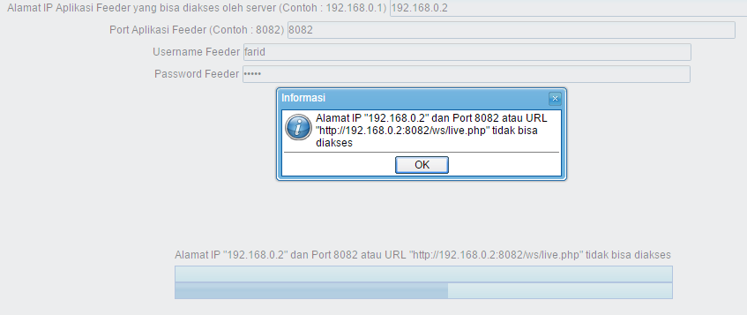
- Terdapat dua fitur yang dapat digunakan untuk integrasi antara Server eCampus dan Feeder, yaitu :
- Impor : Digunakan untuk memasukkan data dari Feeder ke database eCampus
- Ekspor : Digunakan untuk men-transfer data dari eCampus ke aplikasi Feeder
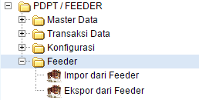
- Aplikasi feeder harus terinstall dengan benar sebelum bisa diintegrasikan dengan eCampus. Untuk informasi lebih jelas-nya, bisa dilihat video tutorial berikut https://www.youtube.com/watch?v=2du00ArWFgM
- Jika sudah terinstall dengan benar, proses integrasi data dilihat di gambar berikut :
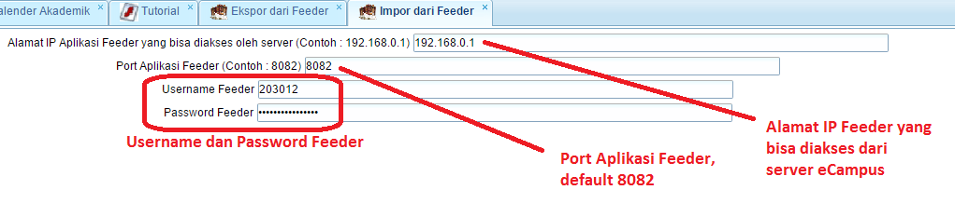
- Username dan password yang dimasukkan harus sesuai dengan username dan password pada saat masuk ke aplikasi feeder.
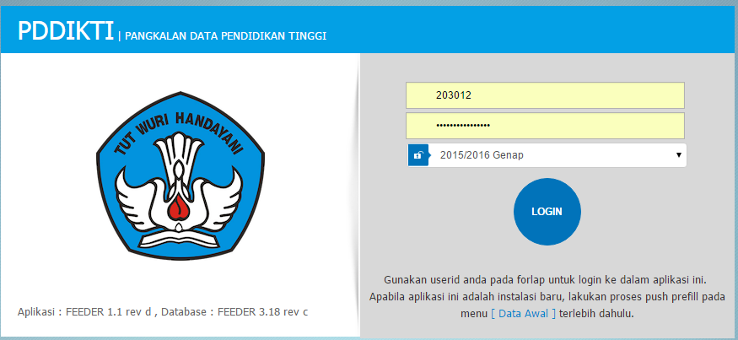
Jika username / password salah, maka kana muncul peringatan seperti berikut :
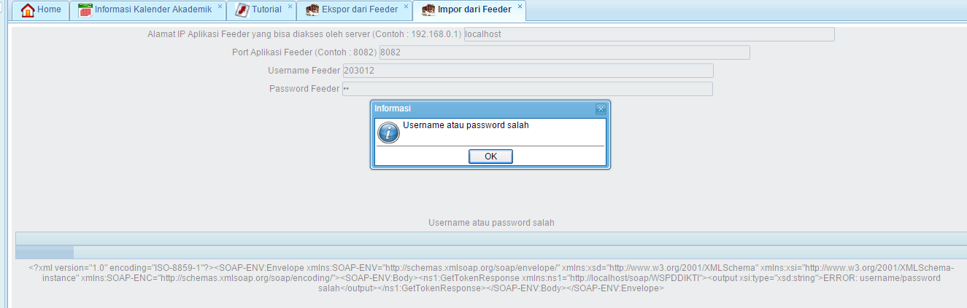
- Kemudian click tombol, " Impor Data Dari Feeder " untuk proses memasukkan data dari Feeder ke database eCampus, dan click tombol " Ekspor Data Ke Feeder " untuk proses men-transfer data dari eCampus ke aplikasi Feeder.
- Jika IP, Port, Username dan Password yang dimasuukan sesuai, eCampus akan melakukan proses Impor atau Ekspor data dengan menampilkan progress dan detail proses yang sedang dilakukan.
